4.1 Распределение и историческая динамика смешанных поселений *M.edulis* и *M.trossulus* Кандалакшском заливе Белого моря

Дополнены и обобщены данные, характеризующие современное распределение двух видов мидий в Кандалакшском заливе Белого моря и историческую динамику этой гибридной зоны.

Для картирования современного распределения *M.trossulus* было обследовано 120 участков Кандалакшского залива (рис. ++). На каждом из них по стандартной методике были отобраны пробы мидий, у которых был определен морфотип (всего обработано 46660 моллюсков). По доли Т-морфотипа (рис. ++) на каждой из точек мы оценили частоту *M.trossulus* (были использованы регрессионные модели, описанные в 4.2) и с помощью двумерной аддитивной модели (GAM) мы аппроксимировали распределение на всю акваторию Кандалакшского залива (рис. ++). Этот анализ показал, что чистые поселения *M.edulis*, практически лишенные примеси *M.trossulus*, наблюдаются на северо-восточном побережье залива от устья р. Варзуга до мыса Турий. Максимальная концентрация *M.trossulus* отмечена в самом куту Кандалакшского залива, а также отдельные “пятна” с высокой частотой этого вида отмечаются и в других частях акватории (район губы Княжая, кут губы Колвица).

Места концентрации *M.trossulsus* характеризуются, пониженной соленостью (в кут залива впадает несколько крупных рек) и значитльной закрытостью от штормового воздействия. Кроме того, именно здесь присутствуют крупные действующие морские порты, в которые *M.trossulsus* могли быть занесены каботажными судами (Väinölä, Strelkov, 2011). Мы провели регрессионный анализ, в котором зависимой переменной была частота *M.trossulus*, а предикторами выступали соленость, измеренная в точке взятия проб, расстояние до устья ближайшей реки, расстояние до ближайшего порта и степень открытости акватории для волнового воздействия. Анализ выявил статистически значимую связь частоты *M.trossulus* только расстоянием до ближайшего порта и расстоянием до устья ближайшей реки (Табл. ++). Оба коэффициента регрессии при данных предикторах были отрицательными, то есть по мере удаления от устья рек или от акваторий портов доля *M.trossulus* сокращается.

Для изучения истории формирования гибридной зоны в Кандалакшском заливе мы изучили коллекции сухих створок, собранные в 1974 - 2002 годы. В 2014 и 2019 гг мы пересобрали мидий из тех же точек и оценили частоту мидий Т-морфотипа. В большинстве случаев мы отмечали более высокое относительное обилие мидий T-морфотипа в современных сборах, нежели в исторических коллекциях (рис. ++). Более детально история гибридной зоны была прослежена на четырех островах, расположенных в вершине Кандалакшского залива (рис. ++). Выбор этих точек был обусловлен наличием исторических коллекций сухих раковин, собранных в 2002-2011 гг. С 2012 года в этих точках мы проводим ежегодные сборы мидий и оцениваем в них долю Т-морфотипа. Мы обнаружили, что в начале 2000-х на большинстве островов частота мидий Т-морфотипа была низка. Однако в последние годы она резко взросла. Исключение составляет точка на о. Лупчостров, где частота Т-морфотипа всегда была высокой. Последняя точка находится в непосредственной близости от пресновдного стока губы Канда и реки Нива и двух крупных портов.

Проведенный нами анализ распределения мидий и изучение динамики смешанных поселений дают нам веские доводы в пользу ранее высказанной гипотезы о том, что *M.trossulus* - это вид вселенец, который был совсем недавно занесен в акваторию Белого моря морским транспортом. Вероятно устья рек, как места свободные от конкурирующего нативного вида (*M.edulis*), служат рефугиумами для вида-вселенца.

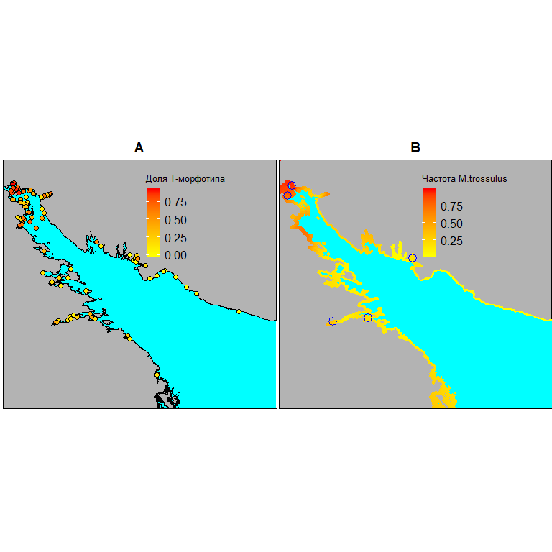

Рисунок +. Карата современного распределения *M.trossulus* в вершине Кандалакшского залива Белого моря. (А) Расположение точек, в которых производилась оценка соотношения численностей морфотипов мидий. (Б) Пространственное распределение частоты *M.trossulus* в смешанных поселениях (аппроксимация с помощью двумерной аддитивной модели). Синими кругами отмечены области, где располагаются ныне действующие или заброшенные порты.

Таблица +. Анализ девиансы регрессионной модели, описывающей связь частоты *M.trossulus* c предикторами.

|  |  |  |  |
| --- | --- | --- | --- |
| **Предиктор** | **df** | **Хи-квадрат** | **Уровень значимости** |
| Открытость акватории | 1 | 1.4 | 0.241 |
| Расстояние до ближайшего порта | 1 | 7.5 | 0.006 |
| Расстояние до ближайшей реки | 1 | 5.6 | 0.018 |
| Соленость в точке взятия проб | 1 | 2.5 | 0.113 |
|  |  |  |  |

|  |  |  |  |
| --- | --- | --- | --- |
|  |  |  |  |

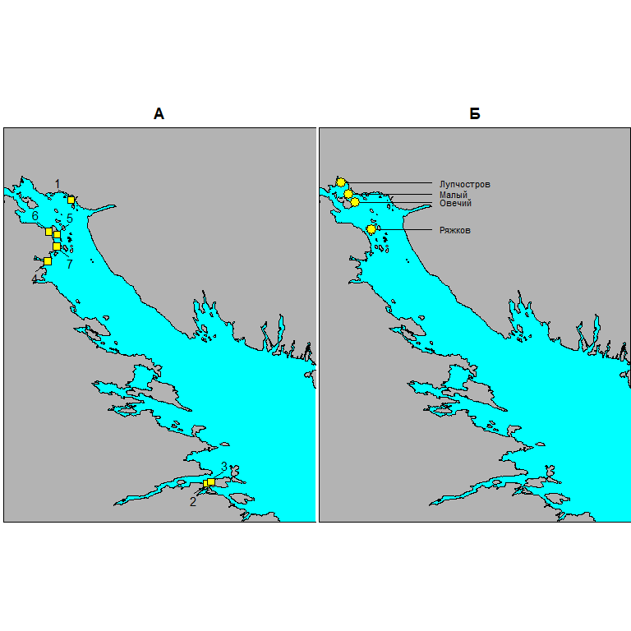

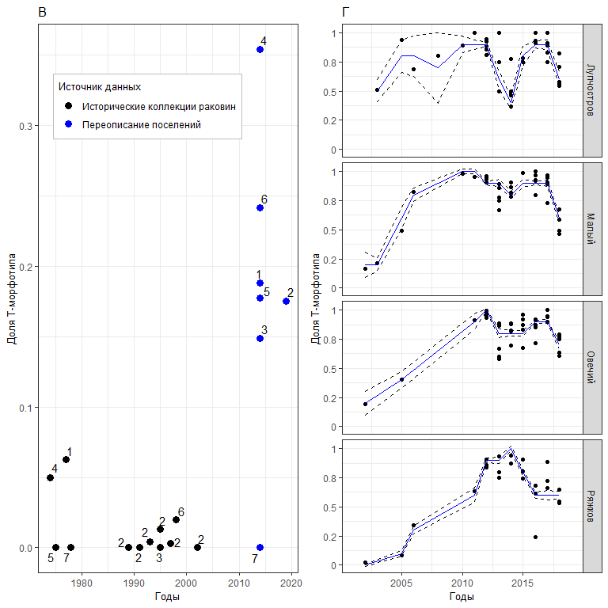

Рисунок ++. Исторические изменения структуры смешанных поселений *M.edulis* и *M.trossulus*. (A) Точки, сбора исторических коллекций. (Б) Точки мониторинга. Мониторинг проводится на литорали четырех островов, расположенных на в порядке удаления от кута Кандалакшского залива; (В) Доля мидий Т-морфотипа в поселениях, для которых найдены исторические коллекции раковин.Цифрами обозначены номера поселений, приведенные на панели “А”.(Г) Многолетняя динамика доли мидий Т-морфотипа на литорали четырех островов, где проводится мониторинг. Точки – частота мидий Т-морфотипа в отдельных пробах. Синяя линия – регрессионная модель (GAM), описывающая многолетний тренд в изменении частоты мидий Т-морфотипа. Пунктирные линии ограничивают 95% доверительный интервал линии регрессии.